МИНИСТЕРСТВО НАУКИ И ВЫСШЕГО ОБРАЗОВАНИЯ РОССИЙСКОЙ ФЕДЕРАЦИИ
ФЕДЕРАЛЬНОЕ ГОСУДАРСТВЕННОЕ БЮДЖЕТНОЕ ОБРАЗОВАТЕЛЬНОЕ
УЧРЕЖДЕНИЕ ВЫСШЕГО ОБРАЗОВАНИЯ
«ПОВОЛЖСКИЙ ГОСУДАРСТВЕННЫЙ ТЕХНОЛОГИЧЕСКИЙ УНИВЕРСИТЕТ»

Кафедра радиотехники и связи

Отчет по лабораторной работе № 2
“ Настройка среды Веб-разработки”

Выполнил: обучающийся гр. ИСТ-33
Домрачев А.С.
Проверил: Чесноков Е.С

Дата защиты _____________________
Оценка _________________________

Йошкар-Ола
2026

Задания к практической работе
Задание 1. Установите код Visual Studio (VS)
• Установите VS Code и создайте свой первый HTML-код. Создайте новый файл. Назовите его index.html
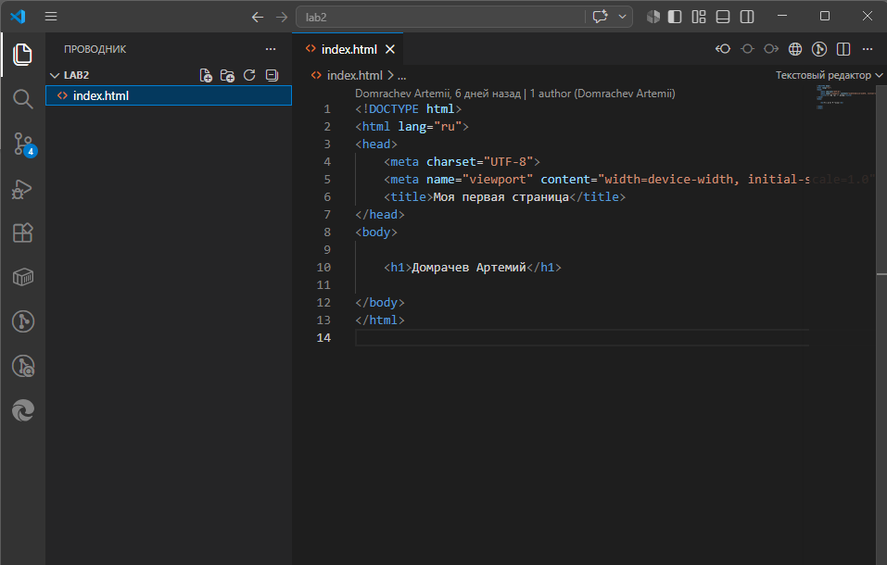
• Установите расширение VS code для LiveServer.
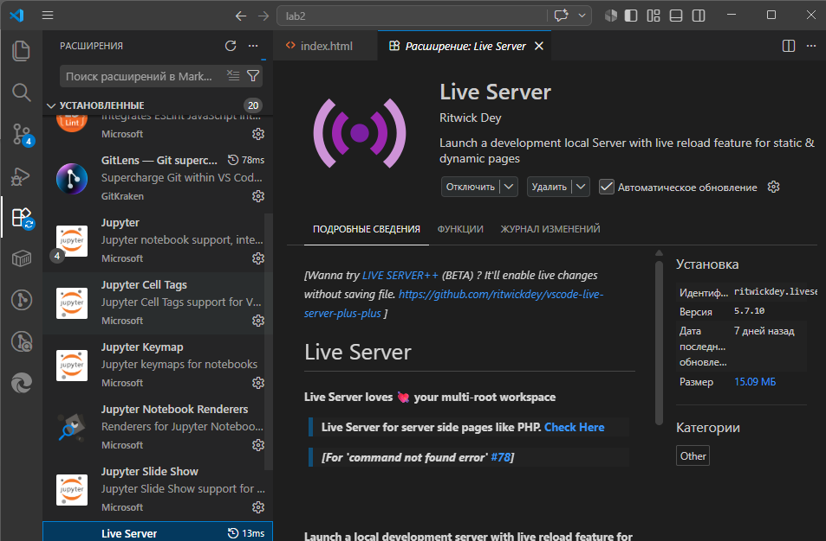

• Щелкните правой кнопкой мыши и выберите. Открыть на
LiveServer.
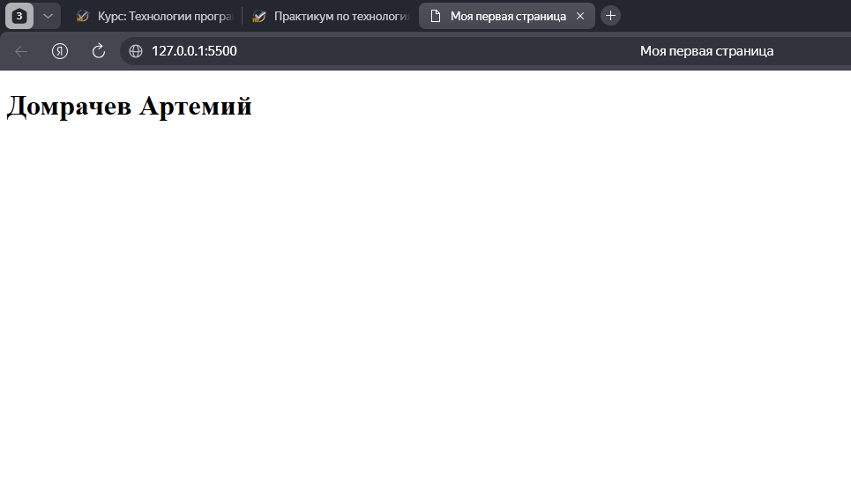
Задание 2. Разместите свою первую веб-страницу на GitHub
Pages
• Создайте отдельный репозиторий для публикации веб-страниц, либо используйте уже существующий.
• Загрузите или отправьте туда свой файл index.html, необходимо проделать эти действия как с использованием клиента 118 git, так и с помощью функционала используемого IDE (VisualStudio Code).
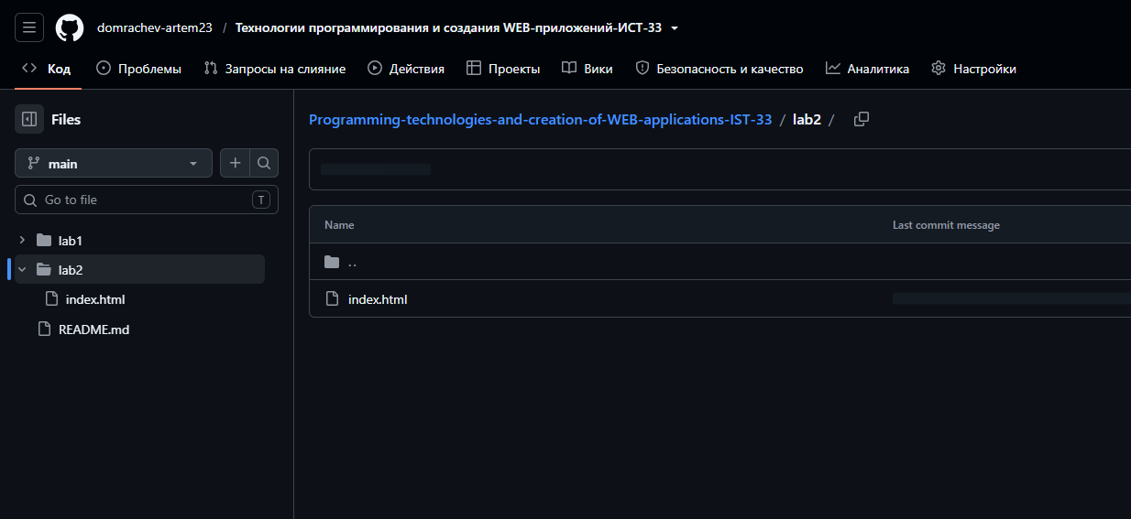

Задание 3. Установка ngrok
К сожалению, не получилось получить и зарегистрировать токен для сайта
Сервис ngrok не работает в России из-за блокировки российских IP-адресов со стороны самого сервиса, вызванной американскими санкционными ограничениями. Поэтому была взята альтернатива, работающая в Росии.
Способ установки tuna не отличается от установки ngrok, достаточно зарегистрироваться, установить клиент, ввести токен и запустить туннель
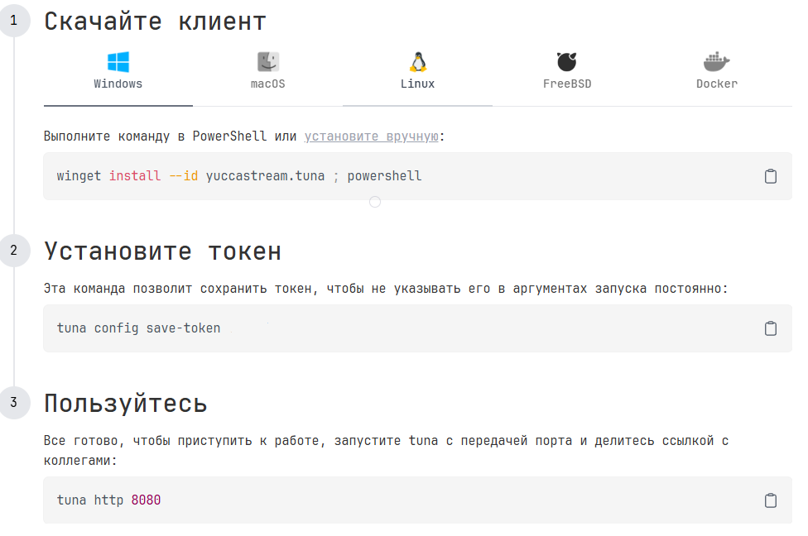

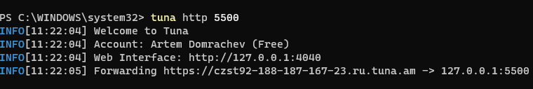

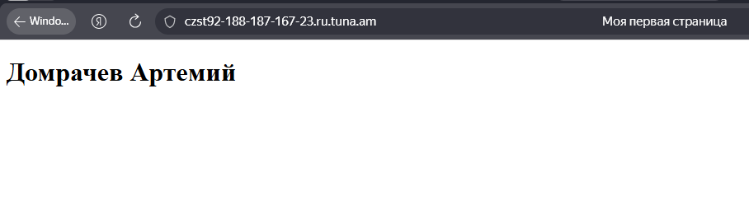
Задание 4. Установка Postman
• Установить и настроить PostMan
- отправить HTTP GET- запрос http://httpbin.org/get
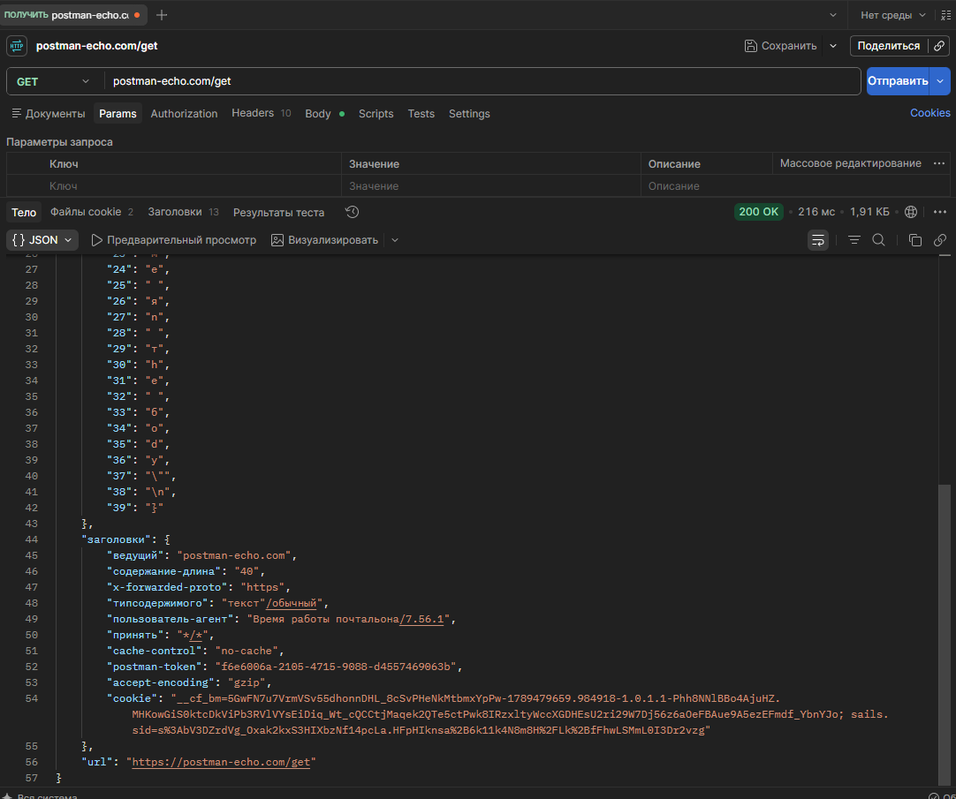
- отправить HTTP POST- запрос http://httpbin.org/post

